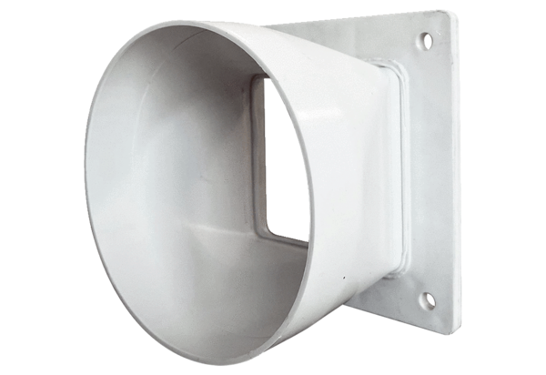Übergangsadapter URRI GR 20Verpackungseinheit: 1 StückSortiment: C
Artikelnummer: 0073.0312Hersteller: MAICO

